中国化工施工企业协会技术工作委员会2017年年会推荐论文

顶管套管内穿拉供热管道施工方法

汪丽 万德强

中化二建集团山西安装工程有限公司

2017年8月25日

顶管套管内穿拉供热管道施工方法

汪丽 万德强

作者单位全称：中化二建集团山西安装工程有限公司

地址：山西省太原市晋源区长风商务区谐园路9号

邮编：030021

摘要：市政工程供热管网施工中，在顶管套管内穿拉供热管道是管道安装的一个关键工序。本文结合文水县集中供热工程一次管网过文峪河施工段施工实例，详细的介绍了在穿拉供热管道这一施工工序中所采用的抱卡支架、卷扬机与滑轮组合、穿拉管道设置牵引头、管道就位后间隙充砂这一系列的技术措施和施工方法，分析了此类方法的实用性、有效性等优点，可为类似工程施工提供一定的参考。

关键词：供热管道 顶管 穿拉管道 充砂

**引言**

随着我国城市化进程的进一步加快，对地下管线的需求量也在逐年增加。加之人们环境保护意识的增强，顶管施工技术将在我国地下管线的施工中起到越来越重要的作用。而在顶管施工中，在套管内穿拉管道是施工中的一项重要环节。现以文水县集中供热工程过文峪河一次管网段为实例进行细致说明。

**一、工程实例概况**

文水县集中供热工程属于典型的市政工程，管网沿线地貌多样，既有平坦地区，也有穿越道路、铁路、景观河的地段。对于此类管线，一般采取水平定向钻穿越或顶管方式施工。所举例施工管段，即过文峪河一次管网段，属于穿越景观河。

施工地点位于文水县狄青大桥南侧，管道穿越文峪河及两侧构筑物的施工长度为84m。供热管道采用高密度聚乙烯外护管硬质聚氨酯泡沫塑料预制保温管，供、回水管道各一根，规格DN700，外径850mm。所用顶管套管为F型钢承口钢筋混凝土管，管材强度III级；规格DN1500、壁厚160mm、内径1550mm、每节长度3m；单根顶进长度84米，并排设置，套管间净距2.0米。如图1.1、图1.2所示。

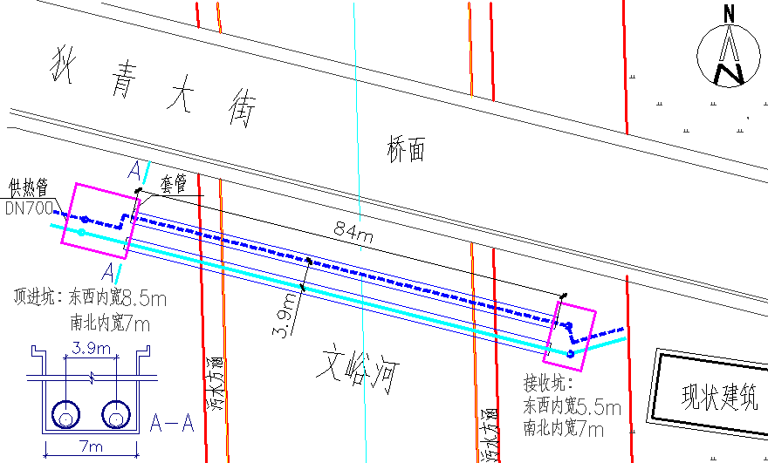

图1.1 管道施工位置示意图

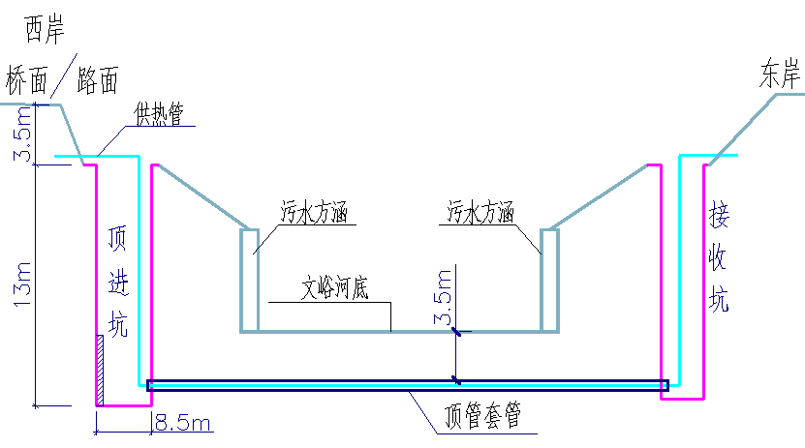

图1.2 管道施工剖面图

**二、方法的确定**

在套管内穿拉管道一般有机械直拉或顶推、顶管设备顶推方式、滑轮配合卷扬机牵引等方式；而在穿拉过程中采取的防护措施也多种多样，如简单防护（外层捆扎旧轮胎、麻绳、竹条等）、滑车托架法、轨道+滚轮组方式等。

在此处穿拉管道施工前，本工程另外一处顶管穿拉管道施工已完成，情况为：太中银铁路桥下DN1400钢套管内穿DN900供热管道，每根长度53m。因地理条件无限制，施工采取管道整体预制完毕后，机械直拉与顶推配合的方式整体穿入。对供热管道外护管做了简单防护（捆扎破布、麻绳等），并对保温接头在穿拉过程中的前侧增设牺牲套（热缩带缠裹）。从此段供热管道穿拉就位的效果看，并不理想，存在了诸多问题，如外护管防护物并非全部牢固、部分保温接头牺牲套剥离损坏、外护管出现划痕划伤状况。

综上考虑，并结合文峪河处施工位置与地理条件，此处需逐根逐节拖入，穿拉牵引机械使用卷扬机；借鉴并参考太中银铁路桥下穿管施工效果，取消供热管道的防护措施与保温接头的牺牲套，采取现场设计的抱卡支架护管对管道进行保护，管道就位后对套管与供热管间隙进行充砂处理。在方案确定后，做好抱卡支架制作工作、卷扬机选型与地锚设置工作、供热管道安装准备工作、牵引头制作工作及管间隙充砂施工准备工作。

**三、关键步骤、方法与措施**

3.1抱卡支架

3.1.1抱卡支架形式

对于穿拉护管的方式，在此我们采取一种新的方式，即抱卡支架护管。抱卡支架形式如图3.1所示：

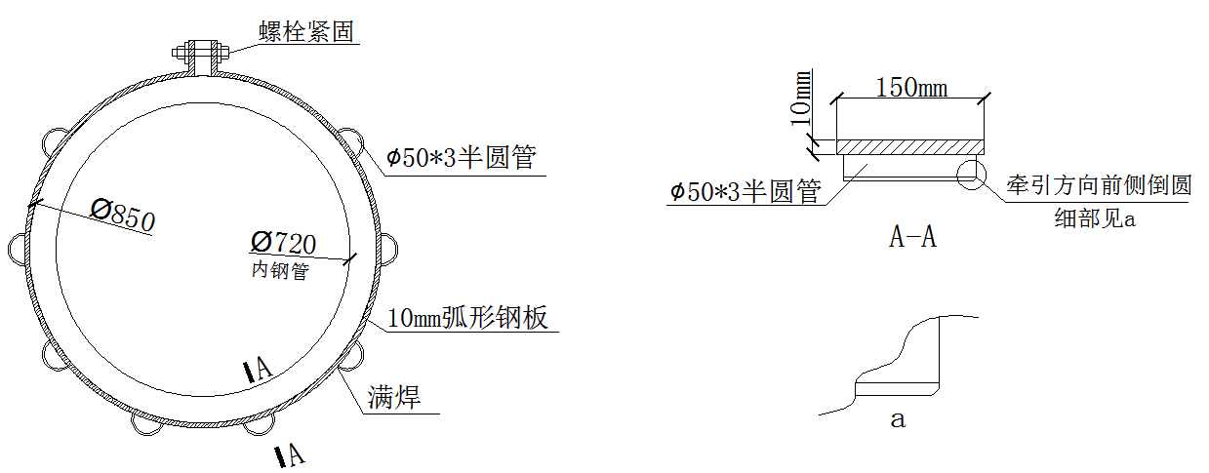

图3.1 抱卡支架示意图

3.1.2抱卡支架特点

1、抱卡支架使用材料便于准备，制作方便，制作成本低；

2、对比简单防护措施，此方式可避免因保护物捆扎不实剥落造成保温外护管划伤的状况；供热管保温接头热熔卷筒外径大于保温管外壳，在穿拉过程中抱卡支架可防止热熔卷筒与套管内壁接触而被拉开；

3、而滑车托架或导轨轮组方式，首先其成本较高，且实际使用中常见滑车托架或轮组损坏，此法亦可有效避免。

3.1.3抱卡支架设置

结合现场实际情况，管道须在顶进坑内焊接，由工作坑尺寸所限，每节供热管定为6m（供货管道均为12m定尺管，一分为二），每节管道安装一个抱卡支架，提前按使用数量制作好抱卡。对于抱卡下半侧与套管接触并相对滑动的半圆管，首先对接触的位置打磨光滑，其次与圆弧钢板满焊，焊接完成后做好除锈与防腐工作。

穿套管的供热管道一般会在单侧设计补偿器或阀门等设备，若业主方有要求，为方便日后检修工作，可通过调节抱卡支架外侧半圆管的规格尺寸，按排水点的位置设置一定坡度，为排水提供条件。此时布置抱卡时要按半圆管规格依次编号，防止位置错乱。

3.2卷扬机

3.2.1卷扬机安装

穿拉过程为管道于顶管顶进坑内安装，于顶管接收坑内布设卷扬机进行拖拽。在接收坑底板封底同时，预埋地锚，地锚与底板双层双向钢筋焊接固定，然后按规范要求，浇筑接收坑底板混凝土，并振捣密实。

待接收坑底板混凝土达到强度后在其表面固定卷扬机，如图3.2所示。

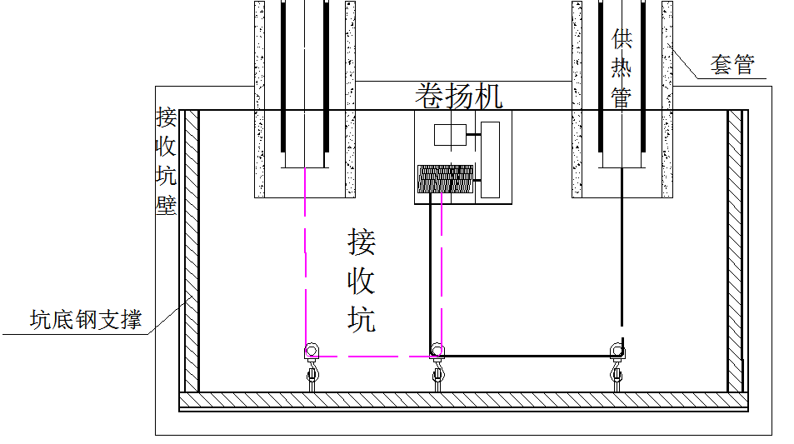

图3.2 卷扬机布置示意图

此布置方式在可固定一次卷扬机，同时实现两根管道的穿拉工作。

3.2.2滑轮的设置

顶套管位于河堤以下，套管内潮湿，穿拉前对套管底部进一步润湿，可有效降低摩擦系数，从而降低牵引拉力；另外可通过安装一组动滑轮的方式可进一步降低卷扬机实际承受的拉力（设置示例见下图3.3），此时需结合动滑轮与穿拉管道间的距离，核算好卷扬机的容绳量是否满足使用条件，避免造成不必要的返工。由此可见，在相同条件下，利用现场现有卷扬机或小型号的卷扬机，通过此法仍可满足施工需要，起到节约成本、减少机具消耗的良好效果。

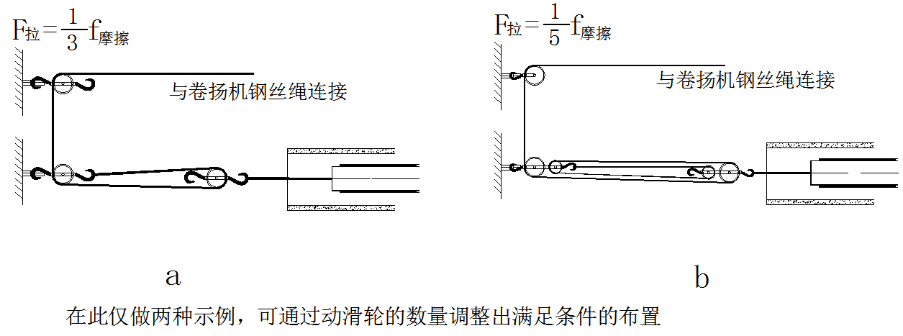图3.3 动滑轮设置示意图

3.3供热管道安装及穿拉施工

因工期紧，任务重，供热管道安装前需在地面以上做好准备工作。对于穿拉处供热管道的安装施工，保证安装质量更为重要，按现行规范（CJJ28-2014）要求，做好焊接质量检验（对口、外观、无损检测、强度/严密性）与保温接头质量检验工作。

3.3.1牵引头制作与安装

第一节供热管道下管前，在供热管道穿拉前侧焊上牵引头，牵引头使用同径钢管加内封堵制作。在牵引头上对称焊4个牵引板，牵引板使用20mm厚的钢板制作，连接处的所有焊缝均需满焊（牵引头细部图如图3.4所示），在每一节管道距管口1m处安装抱卡支架。

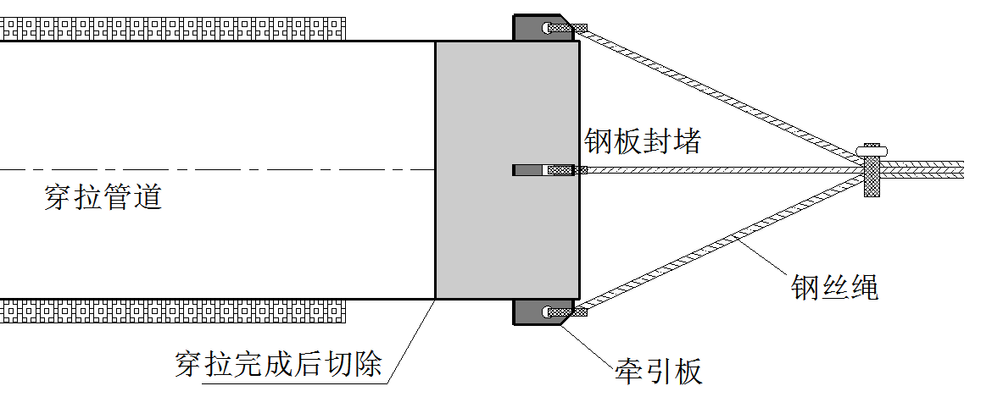

图3.4 管道牵引装置

3.3.2供热管道安装及穿拉施工

a验收合格的保温管道下料后按规范要求对坡口进行加工及打磨，打磨完毕的坡口经检查合格后采取有效保护措施，防止再次锈蚀。

b具备穿管条件后选用合适的起重机械，将供热管道逐节吊至坑底，并配合作业人员组对焊接，可在坑内设置活动的临时支架以便于组对施工。

c为保证焊接质量与施工进度，选用高水平的焊接作业人员，每到焊口两名焊工于管道两侧同时施焊，以加快焊接进度；焊前对坡口质量进行检查，合格后方可施焊。

d按规范（CJJ28-2014）要求，套管内敷设管径大于500mm的管道无损检测比例为50%（固定口），检测时宜采用射线探伤；因射线检测评片时间过长及工期限制，此处所有焊接接头进行100%超声波检测，检测结果不得小于现行国标《焊缝无损检测超声检测技术、检测等级和评定》GB/T11345的Ⅰ级质量要求；在焊缝外观检查的各项指标满足规范规定后进行无损检测。

e对无损检测结果合格的焊接接头处进行保温施工，保温采取电热熔焊接卷筒的方式，卷筒热熔前裸露钢管除锈合格，按要求热熔后灌注聚氨酯发泡剂，发泡剂成型稳固后密封注料口。

f焊口保温施工完成后，启动接收坑内的卷扬机，缓慢将管道牵引至顶套管内，当管道达到预定位置时，及时停止牵引，进行下节管道的安装施工，依次循环作业；牵引过程中两端安排专人负责联络，随时监控运行状态，避免超拖情况的发生；焊接工作坑侧起重机适当起吊当前牵引管道的尾部，配合递送。管道安装牵引示意图如图3.5所示。

h 供回水两根管线全部就位后，进行强度与严密性实验，结果合格后进行套管/供热管间隙喷砂及竖井内管道安装等后续工作。

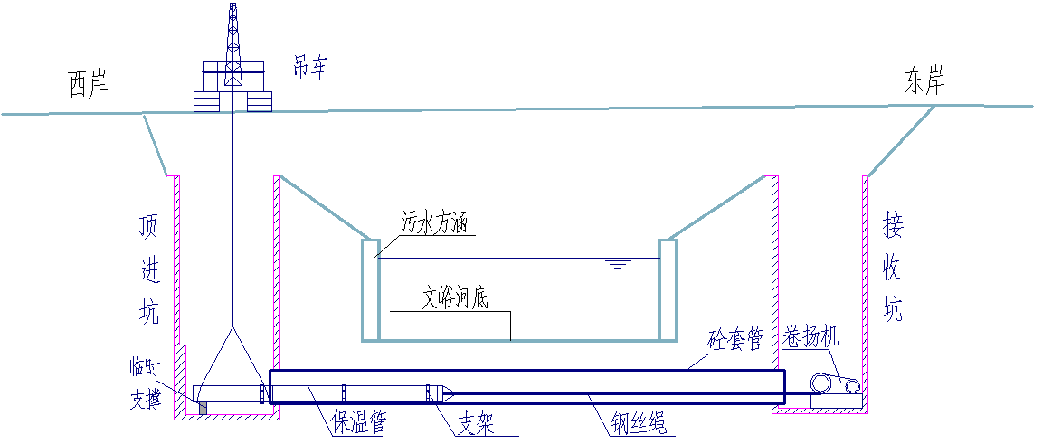

图3.5 管道安装牵引示意图

3.4间隙充砂

3.4.1充砂作用

DN700聚氨酯PE预制保温管在水中的浮力为其空管重量的2.6倍左右（84m供热管的水中浮力约47.7吨、自重约18.4吨）。因套管所处位置地下水丰富，在发生特殊情况（如套管封堵因沉降或地质原因而出现松动进而套管内进水）时，若对此段供热管排水检修时，会出现较大隐患，因此对套管与供热管道间隙进行填充是非常必要的。

3.4.2充砂要求及方法

填充一般为混凝土、砂浆、聚氨酯、砂等，出于对成本、现有机具及施工难易程度的综合考虑，采取已有锚喷混凝土设备（沉井锚喷倒挂施工机具：干式混凝土喷射机）喷砂的方式进行间隙填充。为降低直接喷中砂的喷射速度，在喷射的中砂中拌合细石粒，拌合比为中砂：细石粒=1：0.5~1左右，细石粒粒径参考细石混凝土粗骨料粒径。

a充砂管使用硬质塑料管或镀锌钢管，规格DN32~DN50，将其在供热管道穿拉前安放于套管内顶处，可在混凝土钢承口边缘点焊钢圈等做为放置充砂管的支点；

b供热管道就位后，将接收坑处套管与管道间隙封堵严实，进行充砂施工；

c充砂过程中关注料斗下料情况，若下料速度降低或停止，及时将充砂管外拉一定距离继续施工，直至此跟管线充满；

d充砂完毕后可分别计算实充砂料体积与间隙体积，核实填充效果；对顶进坑处套管与供热管道间隙封堵。

e因充砂过程中灰尘较大，需做好人身健康安全防护措施。

**四、结语**

供热管网布设中常出现不可避免障碍物（河流、道路等）的情况较多，顶管施工技术的应用更为普遍。本文结合供热管网过河顶管的实际情况与供热管道拖拽、管道施工质量的重要性，针对性的提出相关措施及方法。

措施及方法具有下列优点：

1抱卡支架制作简单，成本低廉；穿拉过程中可有效保护供热管道，降低了摩擦阻力，效果良好；

2滑轮组与卷扬机配合的方式穿拉管道，节省了物力、财力、人力；

3套管与管道间隙填充使空间得到封固，可保证管道的稳定性；

4充砂设备就地取材，方法便捷有效；

经现场实际检验，各项措施有效的保证了此关键位置的工程质量，并且在施工过程中积累了宝贵的经验。同时，希望所列各项措施会对今后出现的类似工程情况有所借鉴。

参考文献：

[1]王飞. 直埋供热管道工程设计[M].二版.中国建筑工业出版社.2014(11)

[2]《城镇供热管网工程施工及验收规范》CJJ28-2014.

[3] GB／T 29047-2012 高密度聚乙烯外护管硬质聚氨酯泡沫塑料预制直埋保温管及管件